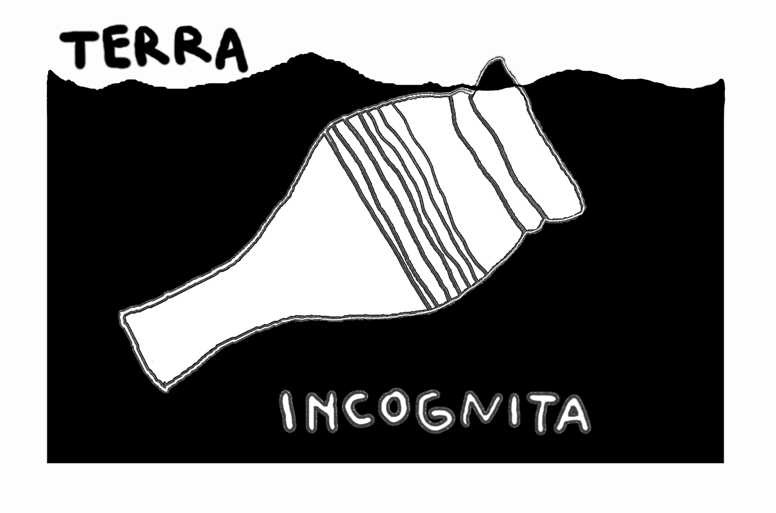
Přehled archeologických výzkumů
na Moravě a ve Slezsku v roce 2008

Brno, hrad Špilberk, 22. – 23. 4. 2009

Program konference

středa 22. 4. 2009

9.30
Michal Přichystal: Záchranný výzkum sídliště kultury s lineární keramikou v Malhostovicích-Nuzířově (okr. Brno-venkov)

Michal Přichystal: Další etapa záchranného výzkumu polykulturní lokality v Brně-Bohunicích
David Parma: Záchranné výzkumy v k.ú. Podolí (únětická kultura) a Syrovice (latén, doba římská, raný středověk), okr. Brno–venkov

Jiří Kala: Lidské ostatky z únětického sídliště v Podolí
Petr Kos: Předběžné výsledky dvou nových záchranných výzkumů ÚAPP Brno v průmyslové zóně u Modřic v roce 2008

Petr Hejhal - Petr Hrubý - Milan Vokáč: Lažínky (okr. Třebíč), výzkum pravěkých areálů při stavbě obchvatu Moravských Budějovic

Jindřich Hlas: Výzkum polykulturního sídliště ve Velkých Hošticích, okr. Opava

Jakub Halama – Martin Baják: Pravěké výzkumy a průzkumy šumperského muzea v r. 2008

13.30
Miroslav Danihel: Archeologické výzkumy na R55 (Hulín-Pravčice 1)
Marek Kalábek: Archeologické výzkumy na R55 (Hulín-Pravčice 2)
Martin Paulus: Archeologické výzkumy na R55 (Chrášťany 1)
Arkadiusz Tajer: Archeologické výzkumy na D1 v letech 2006 – 2008 (Vrchoslavice-Vitčice, Stříbrnice, Křenovice 2, Hulín 1)

Anna Pankowská: Antropologický výzkum pohřbů v sídlištních jamách z let 2007 – 2008 (AC Olomouc)

Jakub Vrána: Záchranný archeologický výzkum při rekonstrukci vozovky na náměstí Míru v Lošticích

Vendula Vránová: IV. a V. etapa předstihového archeologického výzkumu pravěkého hradiska a středověkého hradu Tepenec u Jívové

Hana Dehnerová: Záchranný archeologický výzkum v Olomouci, ul. 8. května 21 - objev mladohradištního pohřebiště a opevnění

Miroslav Dejmal: Modřice - Havlíčkova č.p. 236, mladohradištní pohřebiště a vrcholně středověké osídlení

František Kostrouch - Jaromír Šmerda: Archeologické výzkumy na Hodonínsku v roce 2008
František Kostrouch: Záchranný archeologický výzkum na Masarykově náměstí a Národní třídě v Hodoníně

Po skončení posledního bloku přednášek bude následovat společenský večer s malým občerstvením

čtvrtek 23. 4. 2009

9.30
Petr Dresler – Renáta Přichystalová: Výzkumy na Pohansku a prospekce jeho zázemí
Marek Hladík – Marian Mazuch – Lumír Poláček: Mikulčický výzkum na hradišti Valy i v zázemí
Bohuslav Klíma: Objev a postupný výzkum hlavní velkomoravské nekropole ve Znojmě–Hradišti
Jana Krejsová: Archeologický výzkum na Rokštejně v roce 2008
Richard Zatloukal: O hledání nenalezitelného na hradě Šternberku
Miroslav Dejmal – David Merta: První etapa archeologického výzkumu na zámku ve Veselí nad Moravou

Zuzana Pančíková: Záchranné archeologické výzkumy v Boskovicích v roce 2008
David Zimola - Milan Vokáč: Archeologické výzkumy Muzea Vysočiny Jihlava v roce 2008

13.30
Kolektiv Archaia Brno o.p.s.: Záchranné archeologické výzkumy na území Brna (Božetěchova 1, Kozí 5, Nové Sady - Titanium, Kopečná 34, Padowetz, Biskupský dvůr)

Anežka Slavíková: Antropologický výzkum v rámci ZAV části farního hřbitova u sv. Jakuba v Brně
Petr Holub - David Merta: Podzemí při kostele sv. Víta v Jemnici
František Kolář: Archeologické výzkumy v areálech sakrálních objektů na Opavsku a Bruntálsku v r. 2008

Jindřich Hlas - Marek Kiecoň - Pavel Malík - Michal Zezula: Archeologické výzkumy v historických jádrech Opavy a Ostravy v r. 2008

Jakub Halama: Příkop, brána, hřbitov a zahloubený dům – záchranný výzkum v Šumperku, ul. Na Hradbách

Martin Baják: Dvě archeologické akce ve středověkém centru Mohelnice
Zdeněk Schenk – Jan Mikulík: Archeologické výzkumy v Přerově
Kolektiv Archaia Olomouc o.p.s.: Záchranné archeologické výzkumy v Olomouci
Kolektiv Archaia Olomouc o.p.s.: Archeologický výzkum ve Frýdku-Místku
Kolektiv Archaia Olomouc o.p.s.: Archeologické výzkumy na Šumpersku
Kolektiv Archaia Olomouc o.p.s. - NPÚ ú.o.p. Ostrava: Výzkum ve Starém Bohumíně

